Отчет по реализации творческого проекта в области культуры и искусства Дом культуры села Алькатваам.

ДК с. Альктаваам на сегодняшний день, занимается организацией досуга населения, максимальное вовлечение граждан в культурную жизнь села, организацией культурно – массовых мероприятий, а так же развитием творческих коллективов.
Народный самодеятельный коллектив чукотский ансамбль «Олененок» собрал воедино весь богатый материал песенно- танцевального искусства своего народа, сохранил его для своих потомков и сейчас передает молодому поколению для дальнейшего развития. Ансамбль известен не только в нашем регионе, но и за пределами, с этим замечательным ансамблем знакомы Хабаровск, Москва, Якутия и многие села, и поселки Чукотского автономного округа. В этом году зрители увидели новые номера: танец «Морские забавы», танец «Воинов», чукотскую миниатюру «Камакай», шуточную сценку «Горе-оленеводы», танец «Волки и охотник», Танец «Головы», «Обрядовый».
На сегодняшний день реализован творческий проект, направленный на поддержку чукотского национального народного коллектива «Оленёнок». На основании Соглашения между Департаментом образования, культуры и спорта Чукотского автономного округа и Муниципальным бюджетным учреждением «Центр культуры и досуга» Анадырского муниципального района на предоставление из окружного бюджета в 2018 году гранта в форме субсидии на поддержку народного национального коллектива – ансамбля «Олененок» села Алькатваам были приобретены новые бубны в количестве 4 (четырех) штук и сценическая обувь (мужские торбаса) - 6 (шесть) пар на общую сумму 150,0 тыс. руб.
Инструменты и обувь были приобретены у мастеров народного художественного промысла Анадырского района Таёургиной Татьяны Ивановны (с. Канчалан) и Коравье Светланы Эдуардовны (с. Ваеги).
Национальный коллектив планирует принять участие в праздничных концертах: День народного единства, День матери, отчетный концерт национальных коллективов, День Чукотки. Планируется постановка спектакль –«Белые волки».
В «Книге отзывов» имеются благодарственные записи жителей села и гостей о творческой деятельности национального ансамбля «Олененок».
Пискунова Н.Б. (директор Центра образования с. Алькатваам): «Уважаемый коллектив, от всей души благодарю за прекрасный концерт. Желаю дальнейших творческих успехов. Молодцы!»
Рыскина Е.А. (зритель): «Спасибо за доставленное удовольствие! С праздником вас ансамбль ДК! Творчества, радости, удачи и счастья!
Хубулалова Эмма Гурамовна (житель п. Беринговский): «Удивительный мир Чукотки нам показал ансамбль «Олененок», впервые на концерте, и могу сказать, что душа моя была вся в танцах и песнях. Спасибо! Удачи и процветания!»
Гость г. Оренбург (зритель): « Я в первый раз на таком удивительном концерте. Спасибо большое Чукотской земле и чукотскому народу за то, что хорошо нас приняли, и сохраняют свои обычаи и культуру. Особенно пацанам «воинам», настоящие артисты!»
Риянова В.М. (учитель биологии): «Огромное спасибо организаторам праздника, за отличное выступление ансамбля «Олененок». За то, что своими выступлениями позвал солнышко».
Вуквувье М.К. ( житель села Маныпильгино): « Огромное спасибо за добрый праздник «Эйнев». Отдельное спасибо ансамблю «Олененок». Позитива на целый год получили, заряд энергии. Здоровья вам крепкого!2

Приложение к отчету
по реализации творческого проекта в области культуры и искусства
«Поддержка национального ансамбля
«Олененок»

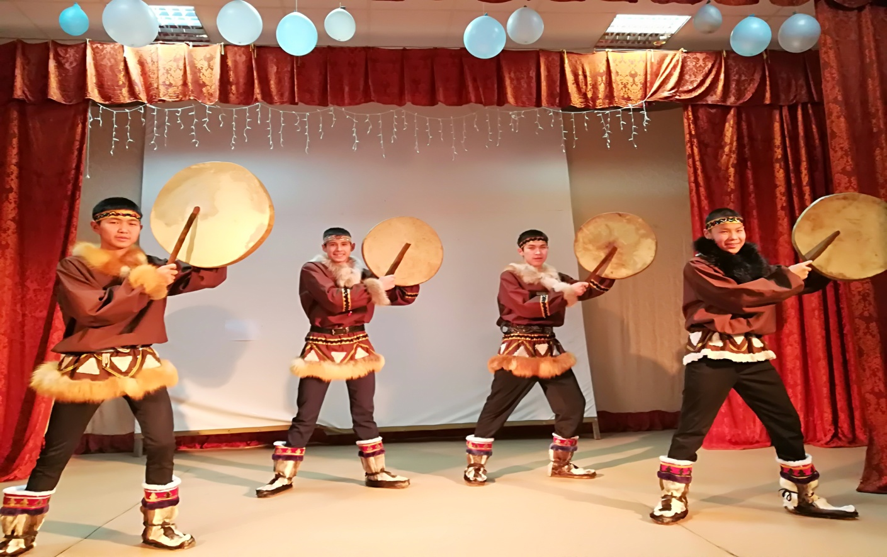

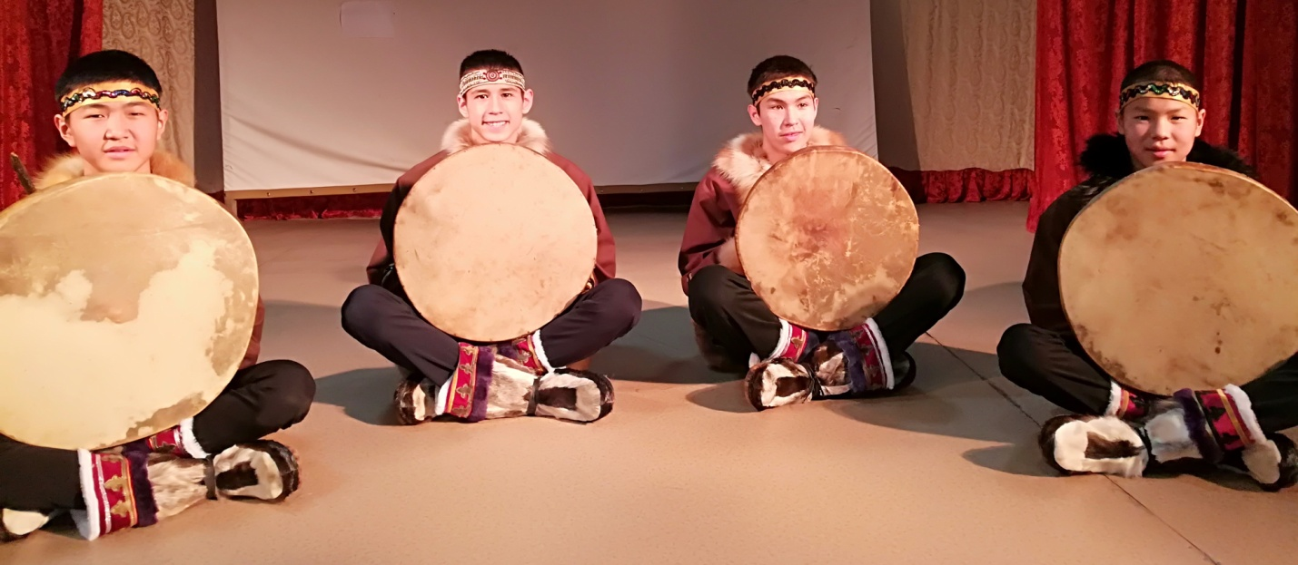

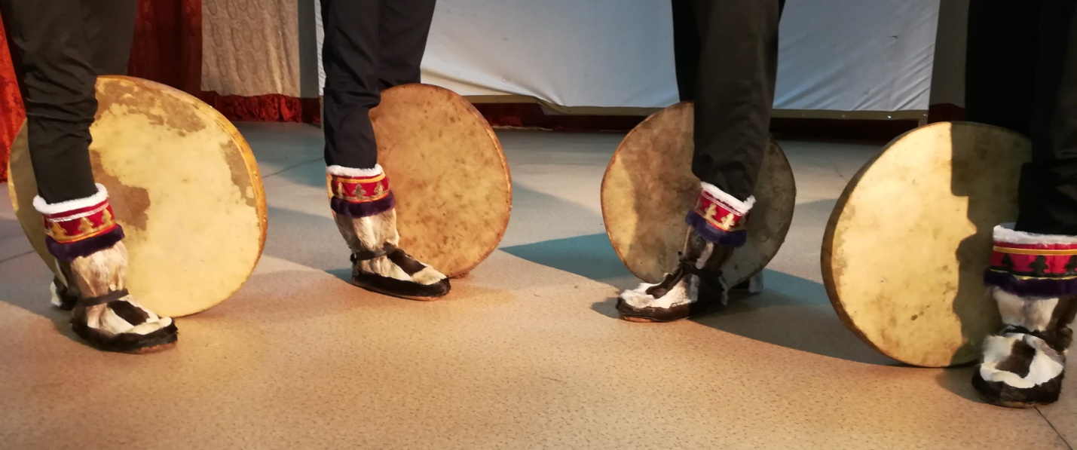

Руководитель проекта - заведующий сектором «ДК с. Алькатваам» Пананто Анастасия Фёдоровна

